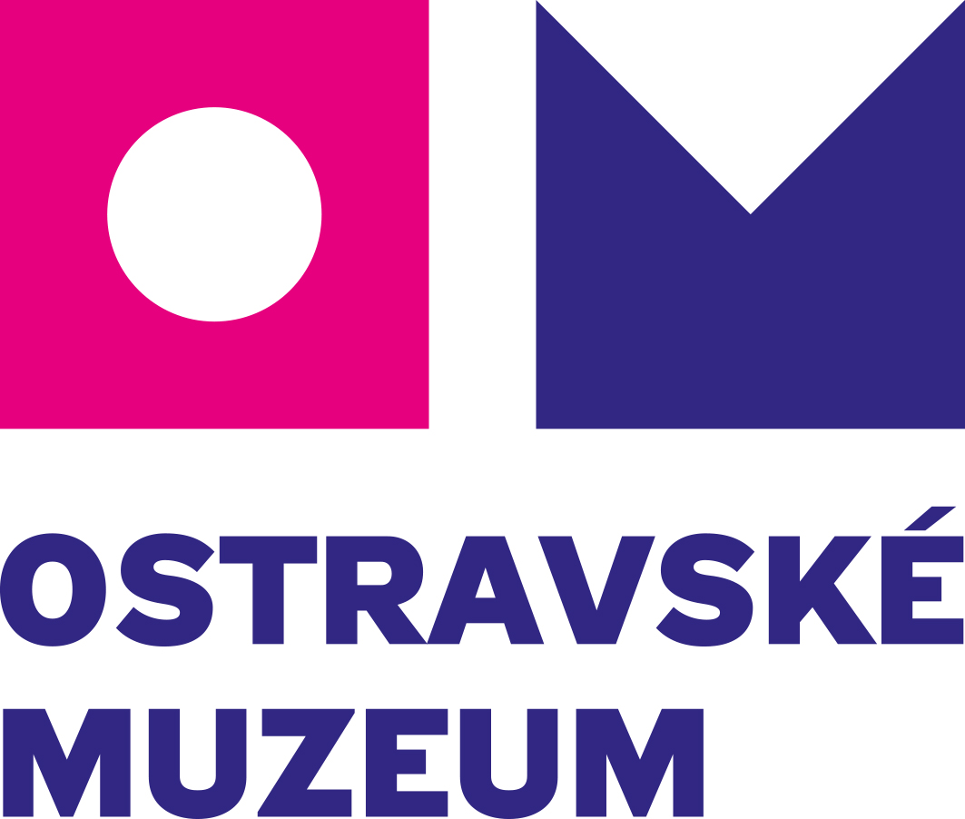

Vladimír Kotek
fyzická osoba podnikající dle živnost. zákona
Tyršova 588/1
748 01 Hlučín
IČO: 46094776

Dodatek č. 1 k Objednávce č. 91/2024

Ostrava dne: Vyřizuje:
19. 4. 2024 M. Juřicová
mobil: xxxxxxxx
email: xxxxxxxxxx

Ostravské muzeum není plátcem DPH.
Všechny ceny uvedené na objednávce jsou včetně DPH.

Prodloužení termínu plnění dle Objednávky č. 91/2024

Původní termín dodání dle objednávky č. 91/2024: nejpozději do 19. 4. 2024
Nový termín dodání dle Dodatku č. 1 k objednávce č. 91/2024: nejpozději do 30. 5. 2024

Ostatní ujednání Objednávky. č 91/2024 zůstávají beze změn.

Výstava je spolufinancována z rozpočtu Statutárního města Ostravy.

Děkuji za vyřízení.

Mgr. F. Petlička
ředitel Ostravského muzea
Příkazce operace:
Správce rozpočtu:
Ing. J. Glosová

